Rollespill om mønster i divisjon
Undervisningssituasjon: I en klasse på 6. trinn har de arbeidet i par med aktiviteten om hvilket regnestykke gir størst svar. Lærerens mål for økta er at elevene gjennom utforskingen av disse oppgavene skal oppdage en sammenheng mellom størrelsen på divisor og svaret på divisjonsstykket (når dividenden er uendret). Etter at klassen har jobbet med oppgavene har læreren spurt: «Ser dere et mønster i det dere har gjort? Kan dere finne en sammenheng?»
To elever har gjort dette i arbeid med å finne hva som gir størst svar:
Hvilket regnestykke gir størst svar? Kan du finne det ut uten å regne ut svaret på regnestykkene (men det er greit dersom du vet svaret).
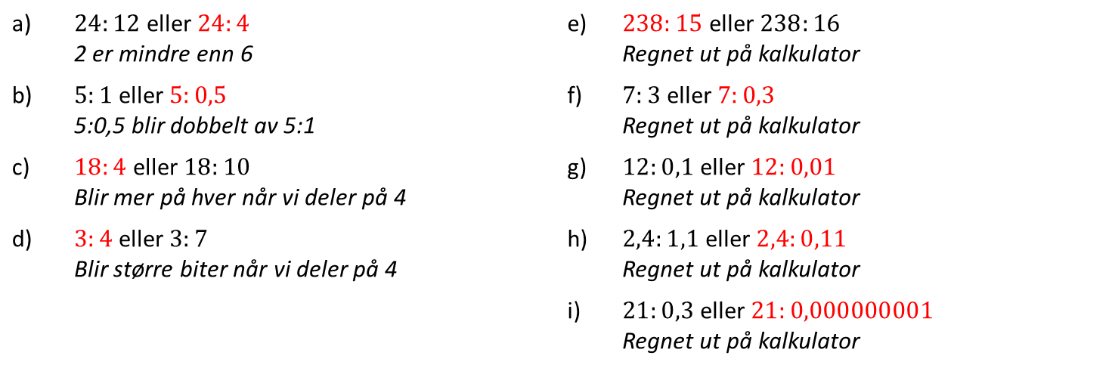

De to elevene har ikke oppdaget noe mønster på tvers av oppgavene. I boka har elevene markert regnestykkene som har størst svar, men de har ikke skrevet ned begrunnelsene de har brukt (de er indikert over i kursiv). Læreren kommer bort til de to elevene, og spør elevene om hva de har gjort på (noen av) regnestykkene, finner ut av og støtter elevenes resonnering;

Mål for samtalen videre: Læreren støtter de to elevenes arbeid med å oppdage og utforme en generell hypotese.
Dere skal planlegge og gjennomføre et rollespill for samtalen mellom læreren og elevene.
Bruk for eksempel formuleringen «Nå skal dere få en oppgave til: Kan dere bruke det dere har gjort, til å lage en hypotese om noe som alltid er sant i divisjon? Kan dere oppdage en sammenheng ut fra dette, tro?» for å skape en overgang fra det første punktet til det andre.

Rammer for rollespillet
- Fordel roller i gruppa: To er elever, en er lærer, den fjerde er observatør
- Gjennomfør et rollespill der læreren benytter MR-grepene vi har snakket om aktivt
- Underveis i rollespillet kan dere benytte Time Out
- Observatørens rolle er å skrive ned samtalen som oppstår, og bistå den som spiller lærer ved Time Out
- Etter en runde med rollespill, gå tilbake og endre der dere ønsker det, og gjennomfør rollespillet på nytt

